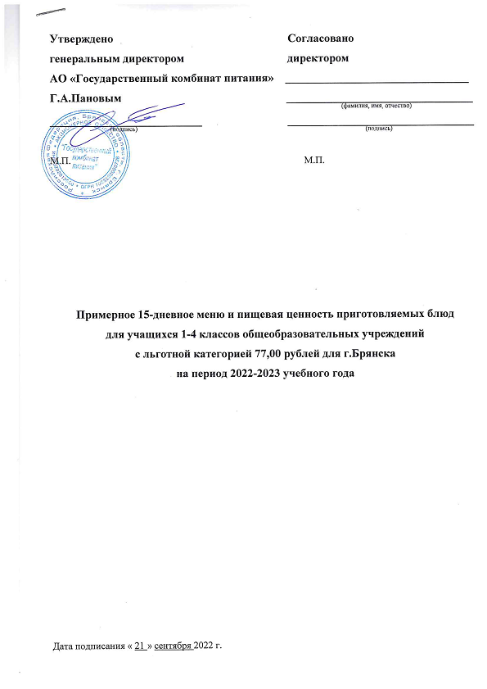
Меню приготавливаемых блюд
Возрастная категория: 7-11 лет
Приём пищи | Наименование блюда | Вес блюда | Пищевые вещества |  |  | Энергетическая ценность | № рецептуры
 |  |  | Белки | Жиры | Углеводы
Неделя 1
День 1
Обед | Щи из свежей капусты с картофелем со сметаной | 250/10 | 2,03 | 6,45 | 8,26 | 105,95 | №88-2015г.
 | Котлета из свинины | 90 | 12,13 | 25,04 | 12,76 | 327,60 | №268-2015г.
 | Рис отварной | 150 | 3,65 | 5,37 | 36,68 | 209,70 | №304-2015г
 | Чай с сахаром | 200/15 | 0,07 | 0,02 | 15,00 | 60,00 | №685-2004г.
 | Хлеб ржано-пшеничный | 40 | 3,44 | 0,52 | 18,08 | 91,20 | ПР
Итого за обед |  |  | 21,32 | 37,40 | 90,79 | 794,45
Итого за день |  |  | 21,32 | 37,40 | 90,79 | 794,45
День 2
Обед | Суп картофельный | 250 | 2,34 | 2,83 | 16,87 | 114,00 | №97-2015г.
 | Гуляш из говядины | 25/25 | 7,28 | 8,40 | 1,45 | 110,50 | №260-2015г.
 | Каша рассыпчатая гречневая | 130 | 7,45 | 5,28 | 33,49 | 211,25 | №302-2015г.
 | Чай с сахаром | 200/15 | 0,07 | 0,02 | 15,00 | 60,00 | №685-2004г.
 | Печенье "Молочное" | 10 | 0,71 | 1,51 | 6,77 | 43,50 | ПР
 | Хлеб ржано-пшеничный | 50 | 4,30 | 0,65 | 22,60 | 114,00 | ПР
Итого за обед |  |  | 22,15 | 18,68 | 96,17 | 653,25
Итого за день |  |  | 22,15 | 18,68 | 96,17 | 653,25
День 3
Обед | Рассольник ленинградский | 250 | 2,02 | 5,09 | 11,98 | 107,25 | №96-2015г.
 | Котлета "Нежная" (из цыплят и свинины) | 85 | 11,90 | 18,87 | 11,90 | 264,52 | ТТК №26
 | Макаронные изделия отварные | 160 | 5,88 | 4,82 | 28,21 | 179,68 | №309-2015г.
 | Чай с сахаром | 200/15 | 0,07 | 0,02 | 15,00 | 60,00 | №685-2004г.
 | Хлеб ржано-пшеничный | 45 | 3,87 | 0,59 | 20,34 | 102,60 | ПР
Итого за обед |  |  | 23,74 | 29,38 | 87,43 | 714,05
Итого за день |  |  | 23,74 | 29,38 | 87,43 | 714,05
День 4
Обед | Суп с макаронными изделиями | 250 | 2,39 | 5,08 | 13,00 | 117,00 | №111-2015г.
 | Жаркое по-домашнему (свинина) | 50/125 | 12,30 | 29,50 | 16,58 | 383,00 | №259-2015г.
 | Сок фруктовый в ассортименте | 180 | 0,50 | 0,18 | 22,50 | 93,60 | №389-2015г.
 | Хлеб ржано-пшеничный | 30 | 2,58 | 0,39 | 13,56 | 68,40 | ПР
Итого за обед |  |  | 17,76 | 35,15 | 65,64 | 662,00
Итого за день |  |  | 17,76 | 35,15 | 65,64 | 662,00

День 5
Обед | Борщ со свежей капустой и картофелем со сметаной | 250/5 | 1,93 | 5,67 | 11,11 | 111,85 | №82-2015г.
 | Плов "Школьный" из цыплят-бройлер | 40/100 | 14,00 | 14,10 | 24,50 | 280,70 | ТТК №20
 | Напиток ягодный (из компотной смеси) | 200 | 0,70 | 0,00 | 27,00 | 111,00 | ТТК №89
 | Печенье "Молочное" | 10 | 0,71 | 1,51 | 6,77 | 43,50 | ПР
 | Хлеб ржано-пшеничный | 50 | 4,30 | 0,65 | 22,60 | 114,00 | ПР
Итого за обед |  |  | 21,64 | 21,93 | 91,98 | 661,05
Итого за день |  |  | 21,64 | 21,93 | 91,98 | 661,05

Неделя 2
День 1
Обед | Салат из белокочанной капусты с морковью* | 30 | 0,39 | 0,97 | 1,94 | 18,12 | №45-2015г.
 | Суп картофельный | 250 | 2,34 | 2,83 | 16,87 | 114,00 | №97-2015г.
 | Котлета "Дальневосточная" из минтая/горбуши и свинины | 90 | 10,68 | 14,88 | 15,12 | 237,24 | ТТК №25
 | Рис отварной | 150 | 3,65 | 5,37 | 36,68 | 209,70 | №304-2015г
 | Чай с сахаром | 200/15 | 0,07 | 0,02 | 15,00 | 60,00 | №685-2004г.
 | Хлеб ржано-пшеничный | 35 | 3,01 | 0,46 | 15,82 | 79,80 | ПР
Итого за обед |  |  | 20,15 | 24,53 | 101,43 | 718,86
Итого за день |  |  | 20,15 | 24,53 | 101,43 | 718,86
День 2
Обед | Бутерброд с маслом | 12/35 | 2,90 | 9,75 | 19,06 | 177,20 | №1-2015г.
 | Щи из свежей капусты с картофелем со сметаной | 250/5 | 1,90 | 5,70 | 8,08 | 97,85 | №88-2015г.
 | Филе горбуши запечённое | 40 | 9,40 | 3,96 | 1,52 | 79,40 | ТТК №15
 | Пюре картофельное | 150 | 3,06 | 4,80 | 20,44 | 137,25 | №312-2015г.
 | Чай с сахаром | 200/15 | 0,07 | 0,02 | 15,00 | 60,00 | №685-2004г.
 | Хлеб ржано-пшеничный | 45 | 3,87 | 0,59 | 20,34 | 102,60 | ПР
Итого за обед |  |  | 21,20 | 24,82 | 84,44 | 654,30
Итого за день |  |  | 21,20 | 24,82 | 84,44 | 654,30
День 3
Обед | Суп картофельный с горохом | 250 | 5,49 | 5,27 | 16,54 | 148,25 | №102-2015г.
 | Запеканка из творога с молоком сгущённым | 100/29 | 19,64 | 15,46 | 32,95 | 349,40 | №223-2015г.
 | или Пудинг творожный "Вкусняшка" ванильный с молоком сгущённым | 120/24 | 14,76 | 13,13 | 43,39 | 351,24 | ТТК №23
 | Чай с сахаром | 200/15 | 0,07 | 0,02 | 15,00 | 60,00 | №685-2004г.
 | Хлеб ржано-пшеничный | 45 | 3,87 | 0,59 | 20,34 | 102,60 | ПР
Итого за обед |  |  | 29,07 | 21,33 | 84,83 | 660,25
 |  |  | 24,19 | 19,00 | 95,27 | 662,09
Итого за день |  |  | 29,07 | 21,33 | 84,83 | 660,25
 |  |  | 24,19 | 19,00 | 95,27 | 662,09
День 4
Обед | Борщ со свежей капустой и картофелем со сметаной | 250/5 | 1,93 | 5,67 | 11,11 | 111,85 | №82-2015г.
 | Филе цыплёнка тушёное | 50/50 | 15,60 | 8,40 | 3,30 | 151,20 | ТТК №48
 | Макаронные изделия отварные | 150 | 5,52 | 4,52 | 26,45 | 168,45 | №309-2015г.
 | Чай с сахаром | 200/15 | 0,07 | 0,02 | 15,00 | 60,00 | №685-2004г.
 | Печенье "Молочное" | 20 | 1,42 | 3,02 | 13,54 | 87,00 | ПР
 | Хлеб ржано-пшеничный | 50 | 4,30 | 0,65 | 22,60 | 114,00 | ПР
Итого за обед |  |  | 28,84 | 22,28 | 92,00 | 692,50
Итого за день |  |  | 28,84 | 22,28 | 92,00 | 692,50

День 5
Обед | Рассольник ленинградский | 250 | 2,02 | 5,09 | 11,98 | 107,25 | №96-2015г.
 | Котлета рубленая из бройлер-цыплят | 80 | 12,18 | 17,76 | 12,26 | 257,60 | №295-2015г.
 | Рис отварной | 150 | 3,65 | 5,37 | 36,68 | 209,70 | №304-2015г
 | Чай с сахаром | 200/15 | 0,07 | 0,02 | 15,00 | 60,00 | №685-2004г.
 | Хлеб ржано-пшеничный | 30 | 2,58 | 0,39 | 13,56 | 68,40 | ПР
Итого за обед |  |  | 20,49 | 28,63 | 89,48 | 702,95
Итого за день |  |  | 20,49 | 28,63 | 89,48 | 702,95

Неделя 3
День 1
Обед | Суп картофельный с горохом | 250 | 5,49 | 5,27 | 16,54 | 148,25 | №102-2015г.
 | Котлета (особая) из говядины и свинины | 60 | 10,04 | 11,00 | 7,87 | 172,80 | №269-2015г.
 | Каша рассыпчатая гречневая | 130 | 7,45 | 5,28 | 33,49 | 211,25 | №302-2015г.
 | Чай с сахаром | 200/15 | 0,07 | 0,02 | 15,00 | 60,00 | №685-2004г.
 | Хлеб ржано-пшеничный | 40 | 3,44 | 0,52 | 18,08 | 91,20 | ПР
Итого за обед |  |  | 26,50 | 22,09 | 90,98 | 683,50
Итого за день |  |  | 26,50 | 22,09 | 90,98 | 683,50
День 2
Обед | Суп с макаронными изделиями | 250 | 2,39 | 5,08 | 13,00 | 117,00 | №111-2015г.
 | Филе цыплёнка запечённое | 45 | 15,48 | 3,42 | 5,94 | 116,24 | ТТК №18
 | Картофель тушёный по-домашнему | 150 | 2,55 | 5,25 | 19,20 | 134,10 | ТТК №13
 | Компот из свежих яблок | 200 | 0,16 | 0,16 | 27,88 | 114,60 | №342-2015г.
 | Печенье "Овсяное" | 17 | 1,02 | 3,13 | 10,69 | 74,97 | ПР
 | Хлеб ржано-пшеничный | 45 | 3,87 | 0,59 | 20,34 | 102,60 | ПР
Итого за обед |  |  | 25,47 | 17,62 | 97,05 | 659,51
Итого за день |  |  | 25,47 | 17,62 | 97,05 | 659,51
День 3
Обед | Щи из свежей капусты с картофелем со сметаной | 250/5 | 1,90 | 5,70 | 8,08 | 97,85 | №88-2015г.
 | Котлета из свинины | 95 | 12,81 | 26,43 | 13,47 | 345,80 | №268-2015г.
 | Макаронные изделия отварные | 150 | 5,52 | 4,52 | 26,45 | 168,45 | №309-2015г.
 | Чай с сахаром | 200/15 | 0,07 | 0,02 | 15,00 | 60,00 | №685-2004г.
 | Хлеб ржано-пшеничный | 35 | 3,01 | 0,46 | 15,82 | 79,80 | ПР
Итого за обед |  |  | 23,30 | 37,12 | 78,82 | 751,90
Итого за день |  |  | 23,30 | 37,12 | 78,82 | 751,90
День 4
Обед | Рассольник ленинградский | 250 | 2,02 | 5,09 | 11,98 | 107,25 | №96-2015г.
 | Гуляш из свинины | 50/50 | 10,64 | 28,19 | 2,89 | 309,00 | №260-2015г.
 | Рис с овощами | 140 | 3,45 | 4,57 | 33,51 | 189,14 | ТТК №82
 | Чай с сахаром | 200/15 | 0,07 | 0,02 | 15,00 | 60,00 | №685-2004г.
 | Хлеб ржано-пшеничный | 35 | 3,01 | 0,46 | 15,82 | 79,80 | ПР
Итого за обед |  |  | 19,19 | 38,33 | 79,20 | 745,19
Итого за день |  |  | 19,19 | 38,33 | 79,20 | 745,19

День 5
Обед | Борщ со свежей капустой и картофелем со сметаной | 250/5 | 1,93 | 5,67 | 11,11 | 111,85 | №82-2015г.
 | Биточки рыбные "по-домашнему" из минтая | 75 | 9,50 | 5,60 | 10,90 | 132,20 | ТТК №22
 | или Котлета "Дальневосточная" из минтая и свинины | 75 | 8,90 | 12,40 | 12,60 | 197,70 | ТТК №25
 | Пюре картофельное | 150 | 3,06 | 4,80 | 20,44 | 137,25 | №312-2015г.
 | Чай с сахаром | 200/15 | 0,07 | 0,02 | 15,00 | 60,00 | №685-2004г.
 | Пряник | 39 | 1,95 | 2,34 | 26,91 | 136,50 | ПР
 | Хлеб ржано-пшеничный | 40 | 3,44 | 0,52 | 18,08 | 91,20 | ПР
Итого за обед |  |  | 19,96 | 18,95 | 102,44 | 669,00
 |  |  | 19,36 | 25,75 | 104,14 | 734,50
Итого за день |  |  | 19,96 | 18,95 | 102,44 | 669,00
 |  |  | 19,36 | 25,75 | 104,14 | 734,50
Среднее значение за период |  |  | 22,72 | 26,55 | 88,84 | 694,85
 |  |  | 22,35 | 26,85 | 89,65 | 699,34
*для исполнения норм Методических рекомендаций к организации общественного питания населения п.7.2.13 МР 2.3.6.0233-21 в общеобразовательных организациях с 1 марта приготовление салатов и холодных закусок из сырых овощей допускается только из овощей нового урожая; овощи прошлогоднего урожая могут использоваться после прохождения тепловой обработки.
Составлено на основании:
⎯ Единого сборника технологических нормативов, рецептур блюд и кулинарных изделий/сост. А.Я.Перевалов, Н.В. Тапешкина. - Изд-е 4-е доп. и испр. - Пермь, 2021. - 410 с.;
⎯ Сборника технических нормативов – Сборник рецептур на продукцию для обучающихся во всех образовательных учреждениях / Под ред. М.П. Могильного и В.А. Тутельяна. – М.: ДеЛи плюс, 2015. – 544 с.;
⎯ Химический состав и калорийность российских пищевых продуктов: Справочник / В. А. Тутельян. – М.: ДеЛи плюс, 2012. – 284 с.;
⎯ Сборник технических нормативов – Сборник рецептур блюда и кулинарных изделий для предприятий общественного питания при общеобразовательных школах / Под общей редакцией В.Т.Лапшиной. – М.: «Хлебпродинформ», 2004. – 640 с.;
⎯ Технико-технологических карт на разработанные блюд.

